养殖大头鱼喂养方法，大头鱼料配方大全自配
根据养殖大头鱼的饲料投喂量比例来投喂，按不同的习性来科学搭配鱼饲料，提高饲料转化率，促进生长发育，满足各种营养均衡全面，充分发挥水体利用率，增强免疫力，在养殖过程中，能够更快地提高大头鱼的生长速度，富含优质的蛋白质，维生素，使其营养价值高，水产养殖不断地提高，在饲喂时，适当调配鱼饲料增加营养，提高饲料报酬。那么，怎样配制大头鱼饲料自配方比较好呢？我们一起来了解一下吧！
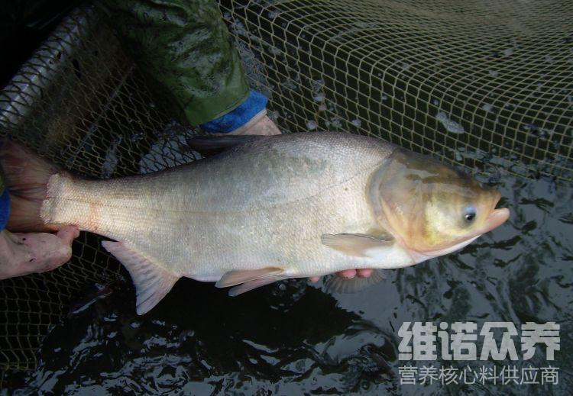
一、大头鱼饲料自配料：
1.玉米40%、麸皮40.3%、白面9.7%、磷酸二氢钙2%、沸石粉7.7%、维诺鱼用多维0.1%，维诺霉清多矿0.1%，维诺复合益生菌0.1%。
2.豆饼12%,棉粕18%,菜籽饼20%,次粉20%,油糠15%,鱼粉14.7%,维诺鱼用多维0.1%，维诺霉清多矿0.1%，维诺复合益生菌0.1%。
随着水产养殖的追棒，大头鱼饲养广泛配比鱼饲料，促使生长发育好， 定期向水中投放复合维生素，有效增加水体中的钙、磷等营养元素，减少疾病的发生，降低养殖效率。鱼用多维补充多种维生素，对抗各种应激，同时，缩短养殖时间，提前出栏，霉清多矿补充多种矿物质，微量元素，吸取营养成分，促进钙、磷吸收率，提高养殖效益。
养大头鱼饲料投喂比例
